**新 书 推 荐**

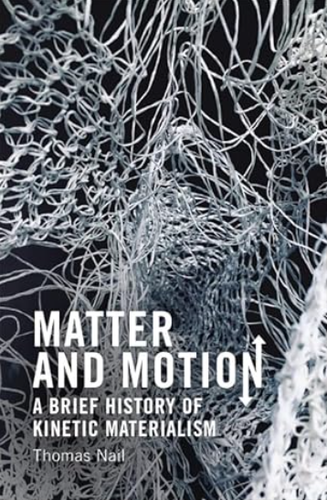**中文书名：****《物质与运动：运动唯物主义简史》**

**英文书名：*Matter and Motion: A Brief History of Kinetic Materialism***

**作 者：Thomas Nail**

**出 版 社：Edinburgh University Press**

**代理公司：ANA/Jessica Wu**

**页 数：176页**

**出版时间：2023年12月**

**代理地区：中国大陆、台湾**

**审读资料：电子稿**

**类 型：大众哲学**

**内容简介：**

托马斯·奈尔追溯了古代和现代思想家的别样历史，他们对物质和运动本质的理解与欧洲-西方传统的其他思想家截然不同。从古希腊诗歌和青铜时代的克里特宗教到罗马诗人卢克莱修，从德国哲学家卡尔·马克思和英国女作家弗吉尼亚·伍尔夫到当代物理学家卡洛·罗韦利和卡伦·巴拉德，奈尔发现了一种他称之为“运动唯物主义”的小众传统及其三个核心思想：不确定性、关联性和过程。

在大多数情况下，西方思想家认为物质和运动不如更形式化和静态的原则。哲学家们将永恒、上帝、灵魂、形式和本质等形而上学范畴置于等级制度的“顶端”，而将运动置于等级制度的“底端”。这给我们的世界带来了实际影响。通过将静止置于运动之上，这种等级制度将形式置于物质之上，将生命置于死亡之上，将上帝置于人类之上，将人类置于自然之上，将男性置于女性之上，将白皮肤置于深色皮肤之上，将第一世界置于第三世界之上，将公民置于移民之上，将异性恋置于同性恋之上......结果呢？父权制、资本主义、种族主义、恐同、生态灭绝连环上演。奈尔试图打破这种固有的等级制度，以及物质和运动低人一等的观念。从来没有固定的权威。这部关于物质和运动的新历史将美好生活留给我们自己，无论我们会成为什么样的人。

**作者简介：**

**托马斯·奈尔（Thomas Nail）**是丹佛大学的杰出学者和哲学教授。他是八本著名大学出版社著作的获奖作者，这些著作涉及移民、边境、技术、数字媒体、历史、科学、经济学、当代政治和气候变化等主题。他目前的研究重点是21世纪人口流动对社会和艺术的影响。他的著作已被翻译成十种主要语言，并被20多个学科引用。他已出版的著作有《运动中的马克思： 新唯物马克思主义》（牛津大学出版社，2020 年）、《卢克莱修 II：运动伦理学》（爱丁堡大学出版社，2020 年）、《图像理论》（牛津大学出版社，2019 年）、《存在与运动》（牛津大学出版社，2018 年）、《卢克莱修 I： 运动本体论》（爱丁堡大学出版社，2018 年）、《边界理论》（牛津大学出版社，2016 年）、《移民者画像》（斯坦福大学出版社，2015 年）和《回归革命： 德勒兹、瓜塔里和萨帕提莫》（爱丁堡大学出版社，2012 年）。他还为《永旺：思想与文化》、《赫芬顿邮报》、《Quartz》、《太平洋标准：社会科学》、《历史新闻网》和《每月评论》等媒体撰稿。

**全书目录：**

简介

1. 不确定性
2. 古代不确定性
3. 现代不确定性
4. 关联性
5. 古代关联性
6. 现代关联性
7. 过程与模式
8. 古代过程与模式
9. 现代过程与模式

**感谢您的阅读！**

**请将反馈信息发至：版权负责人**

**Email**：**[Rights@nurnberg.com.cn](mailto:Rights@nurnberg.com.cn)**

安德鲁·纳伯格联合国际有限公司北京代表处

北京市海淀区中关村大街甲59号中国人民大学文化大厦1705室, 邮编：100872

电话：010-82504106, 传真：010-82504200

公司网址：[http://www.nurnberg.com.cn](http://www.nurnberg.com.cn/)

书目下载：<http://www.nurnberg.com.cn/booklist_zh/list.aspx>

书讯浏览：<http://www.nurnberg.com.cn/book/book.aspx>

视频推荐：<http://www.nurnberg.com.cn/video/video.aspx>

豆瓣小站：<http://site.douban.com/110577/>

新浪微博：[安德鲁纳伯格公司的微博_微博 (weibo.com)](https://weibo.com/1877653117/profile?topnav=1&wvr=6)

微信订阅号：ANABJ2002

